Название КТ: КТ № 3. PostgreSQL. Реализация таблиц.
Необходимое программное обеспечение: OS Windows 10 и выше, Mac OS, Linux OS, СУБД PostgreSQL, IDE PGAdmin (Могут быть использованы аналоги: DataGrip), Пакет офисных прикладных программ – Microsoft Word 2016 и выше (Для прочих OS идентичные аналоги).
Время на выполнение: 4 академических часа, (2 пары).
Цель: На основании даталогической модели данных, произвести реализацию структуры базы данных и предоставить права доступа ролям, к реализованным таблицам.
Приобретаемые навыки:
- Умение реализовывать таблицы;
- Умение реализовывать индексы;
- Умение реализовывать межтабличные связи;
- Первичный опыт в работе с хранимыми процедурами;
- Умение оптимизировать процесс разработки структуры БД;
- Умение разграничивать права доступа к таблицам баз данных;
- Умение создавать резервную копию;
- Умение определять версионность реализованной базы данных.
Разъяснение к этапам:
- Для этапа 1, необходимо скопировать из КТ 6 («Основы анализа и проектирования баз данных»), даталогическую модель данных, на основании, которой и будет создаваться структура БД;
- Для под этапа 2.1, необходимо авторизоваться в IDE pgAdmin 4 (в локальном или удалённом сервере), выбрать подключение из под супер пользователя, выбрать базу данных, открыть инструмент Query tool, и сохранить созданный файл в файловой системе;
- Для под этапа 2.2, необходимо заполнить файл структурой хранимой процедуры, в которой будет прописан скрипт таблиц, для быстрого создания структуры таблиц в файле БД;
- Для под этапов 3.1 и 3.2, сделать всё тоже самое, что и в этапах 2.1 и 2.2, только заготовка скрипта, для быстрого пересоздания структуры БД;
- Для этапа 4.1, необходимо скопировать из КТ 5 («Основы анализа и проектирования баз данных»), таблицу словаря данных, без первого столбца (Логическое название), так же оставить в типе поля, только значения: Суррогатный, Первичный или внешний ключ. К данной таблице добавить в конец два столбца: Скрипт – будет хранить скрипт реализованной таблицы, Результат – будет хранить скриншот реализованной таблицы в обозревателе объектов;
- Для под этапа 4.2, необходимо скопировать таблицу из под этапа 4.2, оставив поля: название поля, тип поля. К полученной таблице, добавить столбец «Обоснование индекса», в котором необходимо на против каждого поля таблицы, обосновать создание или не создание индекса. Последние два столбца несут тот же смысл, что и столбцы в под этапе 4.1;
- Для этапа 5, необходимо реализовать таблицу, в которой нужно будет выписать в качестве столбцов, все реализованные таблицы, функции, добавления, изменения, удаления, выборки данных для каждой таблицы, столбцы с названием ролей. На пересечении каждой функции и роли, должны быть выставлены Х, что означает, что у данного пользователя, будет доступ к указанной функции таблицы. Важно! Пусты строк быть не должно. Таблица заполняется интуитивно;
- Для этапа 6, необходимо, сопоставить физические названия, ролей, объектов, функций, для создания скрипта разграничения прав доступа;
- Для этапа 7, необходимо, представить полностью готовый скрипт процедуры, для создания структуры БД, в процедуре указаны, конструкции создания таблиц, индексов и распределения прав доступа;
- Для этапа 8, необходимо, представить полностью готовый скрипт процедуры, для перезаписи структуры БД, в процедуре указаны, конструкции, снятия прав доступа к объектам, удаления индексов, удаления таблиц и вызов процедуры создания структуры БД;
- Для этапа 9, необходимо подключиться к серверу, через реализованные роли, далее нужно выбрать для каждой роли, по одной таблице, которой есть доступ и нет доступа, написать запрос на выборку данных select * from <Table_Name>, сделать скриншот для локального и удалённого сервера;
- Для этапа 10, необходимо создать файл резервной копии БД, главное, чтобы название отличалось от названия предыдущего файла резервной копии;
- Для под этапа 11.1, необходимо, скопировать представленный запрос, выполнить его и полученный результат (локальный и удалённый), вставить скриншотом;
- Для под этапа 11.2, в соответствии с лекционным материалом, произвести оценку версии баз данных, и описать что было реализовано.
Этапы выполнения работы:
- Даталогическая модель данных
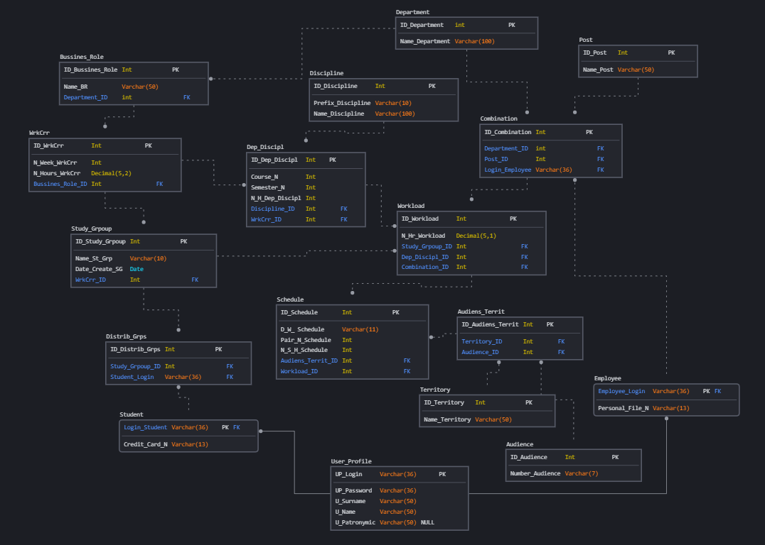
- Файл скрипта для разработки структуры;
  - Создание файла;
  - Заполнение файла хранимой процедурой для создания таблиц БД.
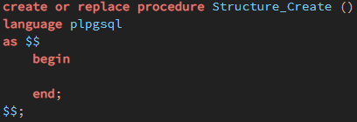
- Файла скрипта для удаления и перезаписи структуры;
  - Создание файла;
  - Заполнение файла хранимой процедурой для удаления и пересоздания таблиц БД.
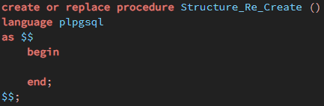
- Реализация структуры таблиц БД;
  - Скрипт создания таблиц;
Таблица 1 – Таблицы БД
Название поля | Тип данных | Обязательное | Тип поля | Скрипт | Результат
Department
ID_Department | Serial | Да | Суррогатный ключ | create table if not exists Department  (  ID_Department serial not null constraint PK_Department primary key,  Name_Department Varchar(100) not null  ); | 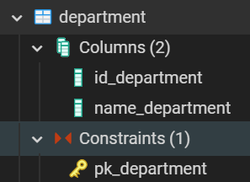
Name_Department | Varchar(100) | Да | -
Post
ID_Post | Serial | Да | Суррогатный ключ | create table if not exists Post  (  ID_Post Serial not null constraint PK_Post primary key,  Name_Post Varchar(50) not null  ); | 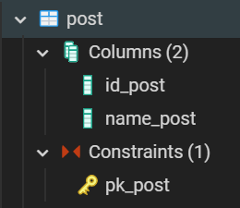
Name_Post | Varchar(50) | Да | -
Discipline
ID_Discipline | Serial | Да | Суррогатный ключ | create table if not exists Discipline  (  ID_Discipline Serial not null constraint PK_Discipline primary key,  Prefix_Discipline Varchar(10) not null,  Name_Discipline Varchar(100) not null  ); | 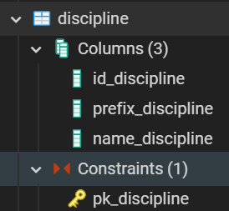
Prefix_Discipline | Varchar(10) | Да | -
Name_Discipline | Varchar(100) | Да | -
User_Profile
UP_Login | Varchar(36) | Да | Первичный ключ | create table if not exists User_Profile  (  UP_Login Varchar(36) not null constraint PK_User_Profile primary key,  UP_Password Varchar(36) not null,  U_Surname Varchar(50) not null,  U_Name Varchar(50) not null,  U_Patronymic Varchar(50) null  ); | 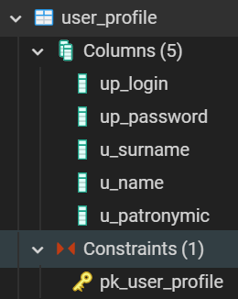
UP_Password | Varchar(36) | Да | -
U_Surname | Varchar(50) | Да | -
U_Name | Varchar(50) | Да | -
U_Patronymic | Varchar(50) | Нет | -
Territory
ID_Territory | Serial | Да | Суррогатный ключ | create table if not exists Territory  (  ID_Territory Serial not null constraint PK_Territory primary key,  Name_Territory Varchar(50) not null  ); | 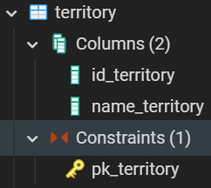
Name_Territory | Varchar(50) | Да | -
Audience
ID_Audience | Serial | Да | Суррогатный ключ | create table if not exists Audience  (  ID_Audience Serial not null constraint PK_Audience primary key,  Number_Audience Varchar(7) not null  ); | 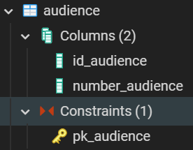
Number_Audience | Varchar(7) | Да | -
Bussines_Role
ID_Bussines_Role | Serial | Да | Суррогатный ключ | create table if not exists Bussines_Role  (  ID_Bussines_Role Serial not null constraint PK_Bussines_Role primary key,  Name_BR Varchar(50) not null,  Department_ID Int not null references Department (ID_Department)  ); | 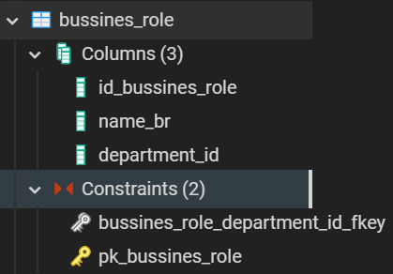
Name_BR | Varchar(50) | Да | -
Department_ID | Int | Да | Внешний ключ
WrkCrr
ID_WrkCrr | Serial | Да | Суррогатный ключ | create table if not exists WrkCrr  (  ID_WrkCrr Serial not null constraint PK_WrkCrr primary key,  N_Week_WrkCrr Int not null,  N_Hours_WrkCrr Decimal(5,2) not null,  Bussines_Role_ID Int not null references Bussines_Role (ID_Bussines_Role)  ); | 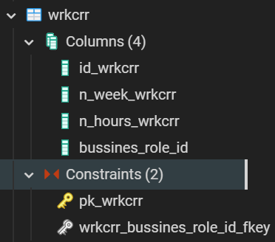
N_Week_WrkCrr | Int | Да | -
N_Hours_WrkCrr | Decimal(5,2) | Да | -
Bussines_Role_ID | Int | Да | Внешний ключ
Study_Grpoup
ID_Study_Grpoup | Serial | Да | Суррогатный ключ | create table if not exists Study_Grpoup  (  ID_Study_Grpoup Serial not null constraint PK_Study_Grpoup primary key,  Name_St_Grp Varchar(10) not null,  Date_Create_SG Date not null,  WrkCrr_ID Int not null references WrkCrr (ID_WrkCrr)  ); | 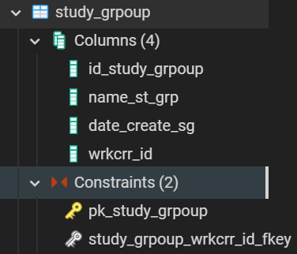
Name_St_Grp | Varchar(10) | Да | -
Date_Create_SG | Date | Да | -
WrkCrr_ID | Int | Да | Внешний ключ
Student
Login_Student | Varchar(36) | Да | Первичный ключ / Внешний ключ | create table if not exists Student  (  Login_Student Varchar(36) not null constraint PK_Student primary key  references User_Profile (UP_Login) on update cascade on delete cascade,  Credit_Card_N Varchar(13) not null  ); | 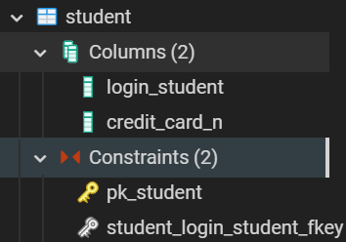
Credit_Card_N | Varchar(13) | Да | -
Employee
Employee_Login | Varchar(36) | Да | Первичный ключ / Внешний ключ | create table if not exists Employee  (  Employee_Login Varchar(36) not null constraint PK_Employee primary key  references User_Profile (UP_Login) on update cascade on delete cascade,  Personal_File_N Varchar(13) not null  ); | 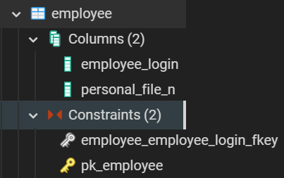
Personal_File_N | Varchar(13) | Да | -
Dep_Discipl
ID_Dep_Discipl | Serial | Да | Суррогатный ключ | create table if not exists Dep_Discipl  (  ID_Dep_Discipl Serial not null constraint PK_Dep_Discipl primary key,  Course_N Int not null,  Semester_N Int not null,  N_H_Dep_Discipl Int not null,  WrkCrr_ID Int not null references WrkCrr (ID_WrkCrr),  Discipline_ID Int not null references Discipline (ID_Discipline)  ); | 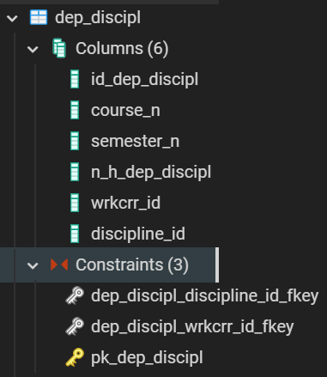
Course_N | Int | Да | -
Semester_N | Int | Да | -
N_H_Dep_Discipl | Int | Да | -
WrkCrr_ID | Int | Да | Внешний ключ
Discipline_ID | Int | Да | Внешний ключ
Distrib_Grps
ID_Distrib_Grps | Serial | Да | Суррогатный ключ | create table if not exists Distrib_Grps  (  ID_Distrib_Grps Serial not null constraint PK_Distrib_Grps primary key,  Study_Grpoup_ID Int not null references Study_Grpoup (ID_Study_Grpoup),  Student_Login Varchar(36) not null references Student (Login_Student) on update cascade on delete cascade  ); | 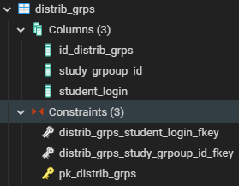
Study_Grpoup_ID | Int | Да | Внешний ключ
Student_Login | Varchar(36) | Да | Внешний ключ
Audiens_Territ
ID_Audiens_Territ | Serial | Да | Суррогатный ключ | create table if not exists Audiens_Territ  (  ID_Audiens_Territ Serial not null constraint PK_Audiens_Territ primary key,  Territory_ID Int not null references Territory (ID_Territory),  Audience_ID Int not null references Audience (ID_Audience)  ); | 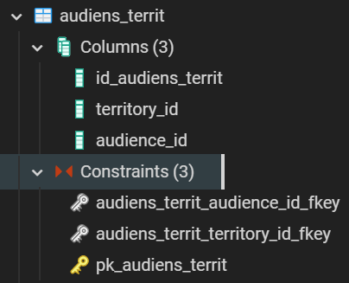
Territory_ID | Int | Да | Внешний ключ
Audience_ID | Int | Да | Внешний ключ
Combination
ID_Combination | Serial | Да | Суррогатный ключ | create table if not exists Combination  (  ID_Combination Serial not null constraint PK_Combination primary key,  Department_ID Int not null references Department (ID_Department),  Post_ID Int not null references Post (ID_Post),  Login_Employee Varchar(36) not null references Employee (Employee_Login) on update cascade on delete cascade  ); | 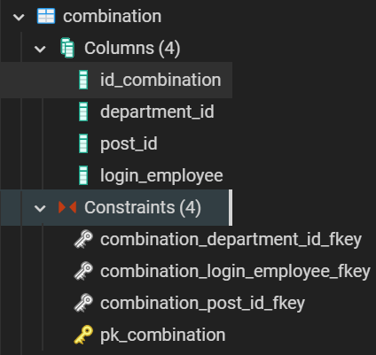
Department_ID | Int | Да | Внешний ключ
Post_ID | Int | Да | Внешний ключ
Login_Employee | Varchar(36) | Да | Внешний ключ
Workload
ID_Workload | Serial | Да | Суррогатный ключ | create table if not exists Workload  (  ID_Workload Serial not null constraint PK_Workload primary key,  N_Hr_Workload Decimal(5,1) not null,  Study_Grpoup_ID Int references Study_Grpoup (ID_Study_Grpoup),  Dep_Discipl_ID Int references Dep_Discipl (ID_Dep_Discipl),  Combination_ID Int references Combination (ID_Combination)  ); | 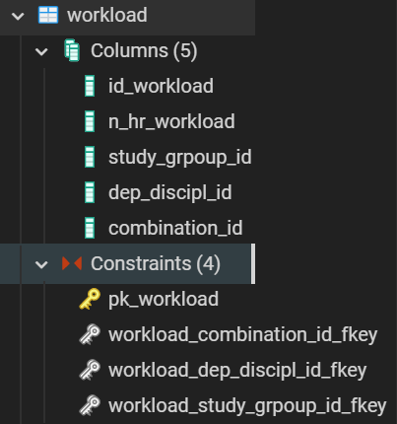
N_Hr_Workload | Decimal(5,1) | Да | -
Study_Grpoup_ID | Int | Да | Внешний ключ
Dep_Discipl_ID | Int | Да | Внешний ключ
Combination_ID | Int | Да | Внешний ключ
Schedule
ID_Schedule | Serial | Да | Суррогатный ключ | create table if not exists Schedule  (  ID_Schedule Serial not null constraint PK_Schedule primary key,  D_W_Schedule Varchar(11) not null,  Pair_N_Schedule Int not null,  N_S_H_Schedule Int not null,  Workload_ID Int not null references Workload (ID_Workload),  Audiens_Territ_ID Int not null references Audiens_Territ (ID_Audiens_Territ)  ); | 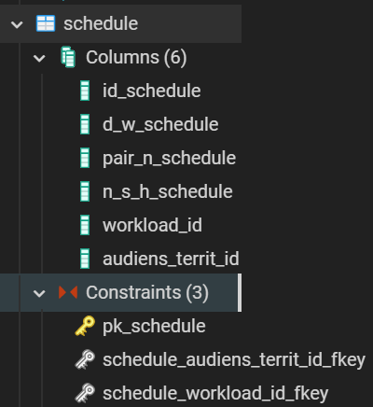
D_W_Schedule | Varchar(11) | Да | -
Pair_N_Schedule | Int | Да | -
N_S_H_Schedule | Int | Да | -
Workload_ID | Int | Да | Внешний ключ
Audiens_Territ_ID | Int | Да | Внешний ключ

  - Скрипт создания индексов.
Таблица 2 – Индексы БД
Название поля | Тип поля | Обоснование индекса | Скрипт | Результат
Department
ID_Department | Суррогатный ключ | Необходим, так как суррогатный ключ | create index if not exists index_ID_Department on Department (ID_Department); | 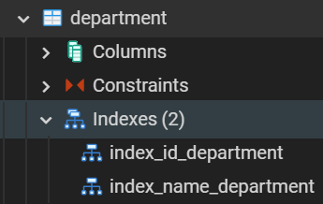
Name_Department | Уникальное | Необходим, так как поле уникальное и по данному значению можно организовать поиск данных | create index if not exists index_Name_Department on Department (Name_Department);
Post
ID_Post | Суррогатный ключ | Необходим, так как суррогатный ключ | create index if not exists index_ID_Post on Post (ID_Post); | 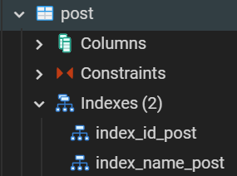
Name_Post | Уникальное | Необходим, так как поле уникальное и по данному значению можно организовать поиск данных | create index if not exists index_Name_Post on Post (Name_Post);
Discipline
ID_Discipline | Суррогатный ключ | Необходим, так как суррогатный ключ | create index if not exists index_ID_Discipline on Discipline (ID_Discipline); | 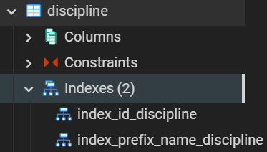
Prefix_Discipline | Уникальное | Необходим, так как поля уникальны и по данным значениям можно организовать поиск данных | create index if not exists index_Prefix_Name_Discipline on Discipline (Prefix_Discipline, Name_Discipline);
Name_Discipline | Уникальное
User_Profile
UP_Login | Первичный ключ | Необходим, так как первичный ключ и позволит быстро произвести аутентификацию пользователя | create index if not exists index_UP_Login_Password on User_Profile (UP_Login, UP_Password); | 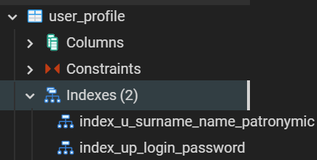
UP_Password | -
U_Surname | - | Необходим, так как поля уникальны и по данным значениям можно организовать поиск данных | create index if not exists index_U_Surname_Name_Patronymic on User_Profile (U_Surname, U_Name, U_Patronymic);
U_Name | -
U_Patronymic | -
Territory
ID_Territory | Суррогатный ключ | Необходим, так как суррогатный ключ | create index if not exists index_ID_Territory on Territory (ID_Territory); | 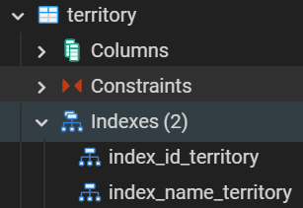
Name_Territory | Уникальное | Необходим, так как поле уникальное и по данному значению можно организовать поиск данных | create index if not exists index_Name_Territory on Territory (Name_Territory);
Audience
ID_Audience | Суррогатный ключ | Необходим, так как суррогатный ключ | create index if not exists index_ID_Audience on Audience (ID_Audience); | 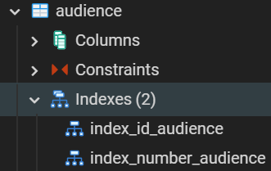
Number_Audience | Уникальное | Необходим, так как поле уникальное и по данному значению можно организовать поиск данных | create index if not exists index_Number_Audience on Audience (Number_Audience);
Bussines_Role
ID_Bussines_Role | Суррогатный ключ | Необходим, так как суррогатный ключ | create index if not exists index_ID_Bussines_Role on Bussines_Role (ID_Bussines_Role); | 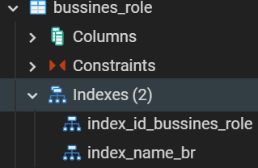
Name_BR | Уникальное | Необходим, так как поле уникальное и по данному значению можно организовать поиск данных | create index if not exists index_Name_BR on Bussines_Role (Name_BR);
Department_ID | Внешний ключ | Нет необходимости так как, поле внешнего ключа и ключ родительской таблицы уже с индексом | Не реализовывается
WrkCrr
ID_WrkCrr | Суррогатный ключ | Необходим, так как суррогатный ключ | create index if not exists index_ID_WrkCrr on WrkCrr (ID_WrkCrr); | 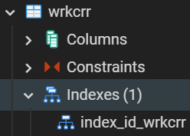
N_Week_WrkCrr | - | Нет необходимости, так как это вспомогательный атрибут | Не реализовывается
N_Hours_WrkCrr | -
Bussines_Role_ID | Внешний ключ | Нет необходимости так как, поле внешнего ключа и ключ родительской таблицы уже с индексом | Не реализовывается
Study_Grpoup
ID_Study_Grpoup | Суррогатный ключ | Необходим, так как суррогатный ключ | create index if not exists index_ID_Study_Grpoup on Study_Grpoup (ID_Study_Grpoup); | 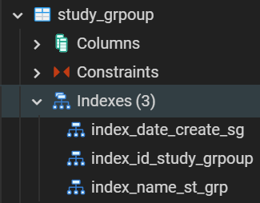
Name_St_Grp | Уникальное | Необходим, так как поле уникальное и по данному значению можно организовать поиск данных | create index if not exists index_Name_St_Grp on Study_Grpoup (Name_St_Grp);
Date_Create_SG | - | Необходим, так как по данному значению можно организовать поиск данных | create index if not exists index_Date_Create_SG on Study_Grpoup (Date_Create_SG);
WrkCrr_ID | Внешний ключ | Нет необходимости так как, поле внешнего ключа и ключ родительской таблицы уже с индексом | Не реализовывается
Student
Login_Student | Первичный ключ / Внешний ключ | Необходим, так как первичный ключ | create index if not exists index_Login_Student on Student (Login_Student); | 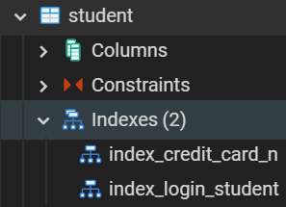
Credit_Card_N | Уникальное | Необходим, так как поле уникальное и по данному значению можно организовать поиск данных | create index if not exists index_Credit_Card_N on Student (Credit_Card_N);
Employee
Employee_Login | Первичный ключ / Внешний ключ | Необходим, так как первичный ключ | create index if not exists index_Employee_Login on Employee (Employee_Login); | 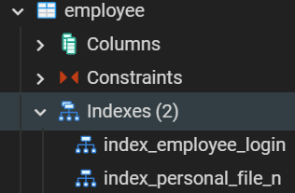
Personal_File_N | Уникальное | Необходим, так как поле уникальное и по данному значению можно организовать поиск данных | create index if not exists index_Personal_File_N on Employee (Personal_File_N);
Dep_Discipl
ID_Dep_Discipl | Суррогатный ключ | Необходим, так как суррогатный ключ | create index if not exists index_ID_Dep_Discipl on Dep_Discipl(ID_Dep_Discipl); | 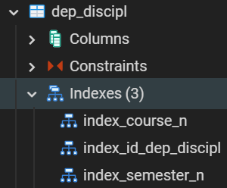
Course_N | - | Необходим, так как по данному значению можно организовать поиск данных | create index if not exists index_Course_N on Dep_Discipl (Course_N);
Semester_N | - | Необходим, так как по данному значению можно организовать поиск данных | create index if not exists index_Semester_N on Dep_Discipl (Semester_N);
N_H_Dep_Discipl | - | Нет необходимости, так как это вспомогательный атрибут | Не реализовывается
WrkCrr_ID | Внешний ключ | Нет необходимости так как, поле внешнего ключа и ключ родительской таблицы уже с индексом
Discipline_ID | Внешний ключ
Distrib_Grps
ID_Distrib_Grps | Суррогатный ключ | Необходим, так как суррогатный ключ | create index if not exists index_ID_Distrib_Grps on Distrib_Grps (ID_Distrib_Grps); | 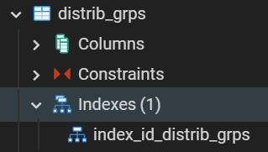
Study_Grpoup_ID | Внешний ключ | Нет необходимости так как, поле внешнего ключа и ключ родительской таблицы уже с индексом | Не реализовывается
Student_Login | Внешний ключ
Audiens_Territ
ID_Audiens_Territ | Суррогатный ключ | Необходим, так как суррогатный ключ | create index if not exists index_ID_Audiens_Territ on Audiens_Territ (ID_Audiens_Territ); | 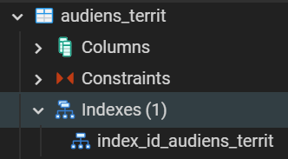
Territory_ID | Внешний ключ | Нет необходимости так как, поле внешнего ключа и ключ родительской таблицы уже с индексом | Не реализовывается
Audience_ID | Внешний ключ
Combination
ID_Combination | Суррогатный ключ | Необходим, так как суррогатный ключ | create index if not exists index_ID_Combination on Combination (ID_Combination); | 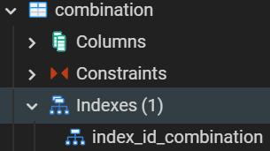
Department_ID | Внешний ключ | Нет необходимости так как, поле внешнего ключа и ключ родительской таблицы уже с индексом | Не реализовывается
Post_ID | Внешний ключ
Login_Employee | Внешний ключ
Workload
ID_Workload | Суррогатный ключ | Необходим, так как суррогатный ключ | create index if not exists index_ID_Workload on Workload (ID_Workload); | 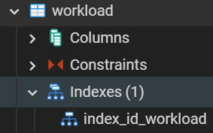
N_Hr_Workload | - | Нет необходимости, так как это вспомогательный атрибут | Не реализовывается
Study_Grpoup_ID | Внешний ключ | Нет необходимости так как, поле внешнего ключа и ключ родительской таблицы уже с индексом
Dep_Discipl_ID | Внешний ключ
Combination_ID | Внешний ключ
Schedule
ID_Schedule | Суррогатный ключ | Необходим, так как суррогатный ключ | create index if not exists index_ID_Schedule on Schedule (ID_Schedule); | 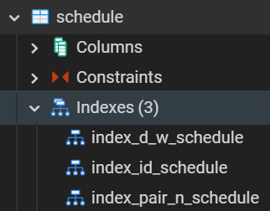
D_W_Schedule | Понедельник, Вторник, Среда, Четверг, Пятница, Суббота | Необходим, так как данное поле принимает только фиксированные значения и по данному значению можно организовать поиск данных | create index if not exists index_D_W_Schedule on Schedule (D_W_Schedule);
Pair_N_Schedule | - | Необходим, так как по данному значению можно организовать поиск данных | create index if not exists index_Pair_N_Schedule on Schedule (Pair_N_Schedule);
N_S_H_Schedule | - | Нет необходимости, так как это вспомогательный атрибут | Не реализовывается
Workload_ID | Внешний ключ | Нет необходимости так как, поле внешнего ключа и ключ родительской таблицы уже с индексом
Audiens_Territ_ID | Внешний ключ

- Распределение прав доступа к таблицам БД;
Таблица 3 – Права доступа к таблицам БД
Роли |  | Архитектор кафедры | Преподаватель | Студент | Менеджер учебного отдела | Администратор
Название объекта | Функции
Department | Выборка | Х |  |  |  | Х
 | Добавление | Х |  |  |  | Х
 | Изменение | Х |  |  |  | Х
 | Удаление |  |  |  |  | Х
Post | Выборка | Х |  |  |  | Х
 | Добавление |  |  |  |  | Х
 | Изменение |  |  |  |  | Х
 | Удаление |  |  |  |  | Х
Discipline | Выборка | Х
 | Добавление | Х
 | Изменение | Х
 | Удаление | Х
User_Profile | Выборка | Х | Х | Х | Х | Х
 | Добавление |  |  |  |  | Х
 | Изменение | Х | Х | Х | Х
 | Удаление |  |  |  |  | Х
Territory | Выборка |  |  |  |  | Х
 | Добавление |  |  |  |  | Х
 | Изменение |  |  |  |  | Х
 | Удаление |  |  |  |  | Х
Audience | Выборка |  |  |  |  | Х
 | Добавление |  |  |  |  | Х
 | Изменение |  |  |  |  | Х
 | Удаление |  |  |  |  | Х
Bussines_Role | Выборка | Х |  |  |  | Х
 | Добавление | Х |  |  |  | Х
 | Изменение | Х |  |  |  | Х
 | Удаление |  |  |  |  | Х
WrkCrr | Выборка | Х
 | Добавление | Х
 | Изменение | Х
 | Удаление | Х
Study_Grpoup | Выборка | Х |  |  | Х
 | Добавление |  |  |  | Х
 | Изменение |  |  |  | Х
 | Удаление |  |  |  | Х
Student | Выборка | Х | Х | Х | Х | Х
 | Добавление |  |  |  | Х | Х
 | Изменение |  |  | Х | Х | Х
 | Удаление |  |  |  | Х | Х
Employee | Выборка |  |  |  |  | Х
 | Добавление |  |  |  |  | Х
 | Изменение |  |  |  |  | Х
 | Удаление |  |  |  |  | Х
Dep_Discipl | Выборка | Х
 | Добавление | Х
 | Изменение | Х
 | Удаление | Х
Distrib_Grps | Выборка | Х |  |  | Х
 | Добавление |  |  |  | Х
 | Изменение |  |  |  | Х
 | Удаление |  |  |  | Х
Audiens_Territ | Выборка | Х |  |  |  | Х
 | Добавление |  |  |  |  | Х
 | Изменение |  |  |  |  | Х
 | Удаление |  |  |  |  | Х
Combination | Выборка | Х |  |  |  | Х
 | Добавление |  |  |  |  | Х
 | Изменение |  |  |  |  | Х
 | Удаление |  |  |  |  | Х
Workload | Выборка | Х
 | Добавление | Х
 | Изменение | Х
 | Удаление | Х
Schedule | Выборка | Х | Х | Х | Х | Х
 | Добавление |  |  |  | Х | Х
 | Изменение |  |  |  | Х | Х
 | Удаление |  |  |  | Х | Х

- Выдача прав доступа к таблицам БД;
Таблица 4 – Реализация разграничения прав доступа
Название роли | Название объекта | Функция | Скрипт
rl_architect | Department | Select, Insert, Update | grant select, insert, update on Department to rl_architect;  grant usage, select on sequence department_id_department_seq to rl_architect;
 | Bussines_Role |  | grant select, insert, update on Bussines_Role to rl_architect;  grant usage, select on sequence bussines_role_id_bussines_role_seq to rl_architect;
 | Post | Select | grant select on Post to rl_architect;
 | Study_Grpoup |  | grant select on Study_Grpoup to rl_architect;
 | Student |  | grant select on Student to rl_architect;
 | Distrib_Grps |  | grant select on Distrib_Grps to rl_architect;
 | Audiens_Territ |  | grant select on Audiens_Territ to rl_architect;
 | Combination |  | grant select on Combination to rl_architect;
 | Schedule |  | grant select on Schedule to rl_architect;
 | Discipline | Select, Insert, Update, Delete | grant select, insert, update, delete on Discipline to rl_architect;  grant usage, select on sequence discipline_id_discipline_seq to rl_architect;
 | WrkCrr |  | grant select, insert, update, delete on WrkCrr to rl_architect;  grant usage, select on sequence wrkcrr_id_wrkcrr_seq to rl_architect;
 | Dep_Discipl |  | grant select, insert, update, delete on Dep_Discipl to rl_architect;  grant usage, select on sequence dep_discipl_id_dep_discipl_seq to rl_architect;
 | Workload |  | grant select, insert, update, delete on Workload to rl_architect;  grant usage, select on sequence workload_id_workload_seq to rl_architect;
 | User_Profile | Select, Update | grant select, update on User_Profile to rl_architect;
rl_teacher | User_Profile | Select, Update | grant select, update on User_Profile to rl_teacher;
 | Student | Select | grant select on Student to rl_teacher;
 | Schedule |  | grant select on Schedule to rl_teacher;
rl_student | User_Profile | Select, Update | grant select, update on User_Profile to rl_student;
 | Student |  | grant select, update on Student to rl_student;
 | Schedule | Select | grant select on Schedule to rl_student;
rl_managersd | User_Profile | Select, Update | grant select, update on User_Profile to rl_managersd;
 | Study_Grpoup | Select, Insert, Update, Delete | grant select, insert, update, delete on Study_Grpoup to rl_managersd;  grant usage, select on sequence study_grpoup_id_study_grpoup_seq to rl_managersd;
 | Student |  | grant select, insert, update, delete on Student to rl_managersd;
 | Distrib_Grps |  | grant select, insert, update, delete on Distrib_Grps to rl_managersd;  grant usage, select on sequence distrib_grps_id_distrib_grps_seq to rl_managersd;
 | Schedule |  | grant select, insert, update, delete on Schedule to rl_managersd;  grant usage, select on sequence schedule_id_schedule_seq to rl_managersd;
rl_administrator | Department | Select, Insert, Update, Delete | grant select, insert, update, delete on Department to rl_administrator;  grant usage, select on sequence department_id_department_seq to rl_administrator;
 | Post |  | grant select, insert, update, delete on Post to rl_administrator;  grant usage, select on sequence post_id_post_seq to rl_administrator;
 | Territory |  | grant select, insert, update, delete on Territory to rl_administrator;  grant usage, select on sequence territory_id_territory_seq to rl_administrator;
 | Audience |  | grant select, insert, update, delete on Audience to rl_administrator;  grant usage, select on sequence audience_id_audience_seq to rl_administrator;
 | Bussines_Role |  | grant select, insert, update, delete on Bussines_Role to rl_administrator;  grant usage, select on sequence bussines_role_id_bussines_role_seq to rl_administrator;
 | Student |  | grant select, insert, update, delete on Student to rl_administrator;
 | Employee |  | grant select, insert, update, delete on Employee to rl_administrator;
 | Audiens_Territ |  | grant select, insert, update, delete on Audiens_Territ to rl_administrator;  grant usage, select on sequence audiens_territ_id_audiens_territ_seq to rl_administrator;
 | Combination |  | grant select, insert, update, delete on Combination to rl_administrator;  grant usage, select on sequence combination_id_combination_seq to rl_administrator;
 | Schedule |  | grant select, insert, update, delete on Schedule to rl_administrator;  grant usage, select on sequence schedule_id_schedule_seq to rl_administrator;
 | User_Profile | Select, Insert, Delete | grant select, insert, delete on User_Profile to rl_administrator;

- Скрипт процедуры на создание таблиц и индексов;
Таблица 5 – Скрипт объекта
Скрипт объекта
create or replace procedure Structure_Create ()
language plpgsql
as $$
begin
create table if not exists Department
(
ID_Department serial not null constraint PK_Department primary key,
Name_Department Varchar(100) not null
);
create index if not exists index_ID_Department on Department (ID_Department);
create index if not exists index_Name_Department on Department (Name_Department);
create table if not exists Post
(
ID_Post Serial not null constraint PK_Post primary key,
Name_Post Varchar(50) not null
);
create index if not exists index_ID_Post on Post (ID_Post);
create index if not exists index_Name_Post on Post (Name_Post);
create table if not exists Discipline
(
ID_Discipline Serial not null constraint PK_Discipline primary key,
Prefix_Discipline Varchar(10) not null,
Name_Discipline Varchar(100) not null
);
create index if not exists index_ID_Discipline on Discipline (ID_Discipline);
create index if not exists index_Prefix_Name_Discipline on Discipline (Prefix_Discipline, Name_Discipline);
create table if not exists User_Profile
(
UP_Login Varchar(36) not null constraint PK_User_Profile primary key,
UP_Password Varchar(36) not null,
U_Surname Varchar(50) not null,
U_Name Varchar(50) not null,
U_Patronymic Varchar(50) null
);
create index if not exists index_UP_Login_Password on User_Profile (UP_Login, UP_Password);
create index if not exists index_U_Surname_Name_Patronymic on User_Profile (U_Surname, U_Name, U_Patronymic);
create table if not exists Territory
(
ID_Territory Serial not null constraint PK_Territory primary key,
Name_Territory Varchar(50) not null
);
create index if not exists index_ID_Territory on Territory (ID_Territory);
create index if not exists index_Name_Territory on Territory (Name_Territory);
create table if not exists Audience
(
ID_Audience Serial not null constraint PK_Audience primary key,
Number_Audience Varchar(7) not null
);
create index if not exists index_ID_Audience on Audience (ID_Audience);
create index if not exists index_Number_Audience on Audience (Number_Audience);
create table if not exists Bussines_Role
(
ID_Bussines_Role Serial not null constraint PK_Bussines_Role primary key,
Name_BR Varchar(50) not null,
Department_ID Int not null references Department (ID_Department)
);
create index if not exists index_ID_Bussines_Role on Bussines_Role (ID_Bussines_Role);
create index if not exists index_Name_BR on Bussines_Role (Name_BR);
create table if not exists WrkCrr
(
ID_WrkCrr Serial not null constraint PK_WrkCrr primary key,
N_Week_WrkCrr Int not null,
N_Hours_WrkCrr Decimal(5,2) not null,
Bussines_Role_ID Int not null references Bussines_Role (ID_Bussines_Role)
);
create index if not exists index_ID_WrkCrr on WrkCrr (ID_WrkCrr);
create table if not exists Study_Grpoup
(
ID_Study_Grpoup Serial not null constraint PK_Study_Grpoup primary key,
Name_St_Grp Varchar(10) not null,
Date_Create_SG Date not null,
WrkCrr_ID Int not null references WrkCrr (ID_WrkCrr)
);
create index if not exists index_ID_Study_Grpoup on Study_Grpoup (ID_Study_Grpoup);
create index if not exists index_Name_St_Grp on Study_Grpoup (Name_St_Grp);
create index if not exists index_Date_Create_SG on Study_Grpoup (Date_Create_SG);
create table if not exists Student
(
Login_Student Varchar(36) not null constraint PK_Student primary key
references User_Profile (UP_Login) on update cascade on delete cascade,
Credit_Card_N Varchar(13) not null
);
create index if not exists index_Login_Student on Student (Login_Student);
create index if not exists index_Credit_Card_N on Student (Credit_Card_N);
create table if not exists Employee
(
Employee_Login Varchar(36) not null constraint PK_Employee primary key
references User_Profile (UP_Login) on update cascade on delete cascade,
Personal_File_N Varchar(13) not null
);
create index if not exists index_Employee_Login on Employee (Employee_Login);
create index if not exists index_Personal_File_N on Employee (Personal_File_N);
create table if not exists Dep_Discipl
(
ID_Dep_Discipl Serial not null constraint PK_Dep_Discipl primary key,
Course_N Int not null,
Semester_N Int not null,
N_H_Dep_Discipl Int not null,
WrkCrr_ID Int not null references WrkCrr (ID_WrkCrr),
Discipline_ID Int not null references Discipline (ID_Discipline)
);
create index if not exists index_ID_Dep_Discipl on Dep_Discipl(ID_Dep_Discipl);
create index if not exists index_Course_N on Dep_Discipl (Course_N);
create index if not exists index_Semester_N on Dep_Discipl (Semester_N);
create table if not exists Distrib_Grps
(
ID_Distrib_Grps Serial not null constraint PK_Distrib_Grps primary key,
Study_Grpoup_ID Int not null references Study_Grpoup (ID_Study_Grpoup),
Student_Login Varchar(36) not null references Student (Login_Student) on update cascade on delete cascade
);
create index if not exists index_ID_Distrib_Grps on Distrib_Grps (ID_Distrib_Grps);
create table if not exists Audiens_Territ
(
ID_Audiens_Territ Serial not null constraint PK_Audiens_Territ primary key,
Territory_ID Int not null references Territory (ID_Territory),
Audience_ID Int not null references Audience (ID_Audience)
);
create index if not exists index_ID_Audiens_Territ on Audiens_Territ (ID_Audiens_Territ);
create table if not exists Combination
(
ID_Combination Serial not null constraint PK_Combination primary key,
Department_ID Int not null references Department (ID_Department),
Post_ID Int not null references Post (ID_Post),
Login_Employee Varchar(36) not null references Employee (Employee_Login) on update cascade on delete cascade
);
create index if not exists index_ID_Combination on Combination (ID_Combination);
create table if not exists Workload
(
ID_Workload Serial not null constraint PK_Workload primary key,
N_Hr_Workload Decimal(5,1) not null,
Study_Grpoup_ID Int references Study_Grpoup (ID_Study_Grpoup),
Dep_Discipl_ID Int references Dep_Discipl (ID_Dep_Discipl),
Combination_ID Int references Combination (ID_Combination)
);
create index if not exists index_ID_Workload on Workload (ID_Workload);
create table if not exists Schedule
(
ID_Schedule Serial not null constraint PK_Schedule primary key,
D_W_Schedule Varchar(11) not null,
Pair_N_Schedule Int not null,
N_S_H_Schedule Int not null,
Workload_ID Int not null references Workload (ID_Workload),
Audiens_Territ_ID Int not null references Audiens_Territ (ID_Audiens_Territ)
);
create index if not exists index_ID_Schedule on Schedule (ID_Schedule);
create index if not exists index_D_W_Schedule on Schedule (D_W_Schedule);
create index if not exists index_Pair_N_Schedule on Schedule (Pair_N_Schedule);
grant select, insert, update on Department to rl_architect;
grant usage, select on sequence department_id_department_seq to rl_architect;
grant select, insert, update on Bussines_Role to rl_architect;
grant usage, select on sequence bussines_role_id_bussines_role_seq to rl_architect;
grant select on Post to rl_architect;
grant select on Study_Grpoup to rl_architect;
grant select on Student to rl_architect;
grant select on Distrib_Grps to rl_architect;
grant select on Audiens_Territ to rl_architect;
grant select on Combination to rl_architect;
grant select on Schedule to rl_architect;
grant select, insert, update, delete on Discipline to rl_architect;
grant usage, select on sequence discipline_id_discipline_seq to rl_architect;
grant select, insert, update, delete on WrkCrr to rl_architect;
grant usage, select on sequence wrkcrr_id_wrkcrr_seq to rl_architect;
grant select, insert, update, delete on Dep_Discipl to rl_architect;
grant usage, select on sequence dep_discipl_id_dep_discipl_seq to rl_architect;
grant select, insert, update, delete on Workload to rl_architect;
grant usage, select on sequence workload_id_workload_seq to rl_architect;
grant select, update on User_Profile to rl_architect;
grant select, update on User_Profile to rl_teacher;
grant select on Student to rl_teacher;
grant select on Schedule to rl_teacher;
grant select, update on User_Profile to rl_student;
grant select, update on Student to rl_student;
grant select on Schedule to rl_student;
grant select, update on User_Profile to rl_managersd;
grant select, insert, update, delete on Study_Grpoup to rl_managersd;
grant usage, select on sequence study_grpoup_id_study_grpoup_seq to rl_managersd;
grant select, insert, update, delete on Student to rl_managersd;
grant select, insert, update, delete on Distrib_Grps to rl_managersd;
grant usage, select on sequence distrib_grps_id_distrib_grps_seq to rl_managersd;
grant select, insert, update, delete on Schedule to rl_managersd;
grant usage, select on sequence schedule_id_schedule_seq to rl_managersd;
grant select, insert, update, delete on Department to rl_administrator;
grant usage, select on sequence department_id_department_seq to rl_administrator;
grant select, insert, update, delete on Post to rl_administrator;
grant usage, select on sequence post_id_post_seq to rl_administrator;
grant select, insert, update, delete on Territory to rl_administrator;
grant usage, select on sequence territory_id_territory_seq to rl_administrator;
grant select, insert, update, delete on Audience to rl_administrator;
grant usage, select on sequence audience_id_audience_seq to rl_administrator;
grant select, insert, update, delete on Bussines_Role to rl_administrator;
grant usage, select on sequence bussines_role_id_bussines_role_seq to rl_administrator;
grant select, insert, update, delete on Student to rl_administrator;
grant select, insert, update, delete on Employee to rl_administrator;
grant select, insert, update, delete on Audiens_Territ to rl_administrator;
grant usage, select on sequence audiens_territ_id_audiens_territ_seq to rl_administrator;
grant select, insert, update, delete on Combination to rl_administrator;
grant usage, select on sequence combination_id_combination_seq to rl_administrator;
grant select, insert, update, delete on Schedule to rl_administrator;
grant usage, select on sequence schedule_id_schedule_seq to rl_administrator;
grant select, insert, delete on User_Profile to rl_administrator;
end;
$$;

- Скрипт процедуры на перезапись структуры БД;
Таблица 6 – Скрипт объекта
Скрипт объекта
create or replace procedure Structure_Re_Create ()
language plpgsql
as $$
begin
revoke usage, select on sequence department_id_department_seq from rl_architect;
revoke usage, select on sequence bussines_role_id_bussines_role_seq from rl_architect;
revoke usage, select on sequence discipline_id_discipline_seq from rl_architect;
revoke usage, select on sequence wrkcrr_id_wrkcrr_seq from rl_architect;
revoke usage, select on sequence dep_discipl_id_dep_discipl_seq from rl_architect;
revoke usage, select on sequence workload_id_workload_seq from rl_architect;
revoke usage, select on sequence study_grpoup_id_study_grpoup_seq from rl_managersd;
revoke usage, select on sequence distrib_grps_id_distrib_grps_seq from rl_managersd;
revoke usage, select on sequence schedule_id_schedule_seq from rl_managersd;
revoke usage, select on sequence department_id_department_seq from rl_administrator;
revoke usage, select on sequence post_id_post_seq from rl_administrator;
revoke usage, select on sequence territory_id_territory_seq from rl_administrator;
revoke usage, select on sequence audience_id_audience_seq from rl_administrator;
revoke usage, select on sequence bussines_role_id_bussines_role_seq from rl_administrator;
revoke usage, select on sequence audiens_territ_id_audiens_territ_seq from rl_administrator;
revoke usage, select on sequence combination_id_combination_seq from rl_administrator;
revoke usage, select on sequence schedule_id_schedule_seq from rl_administrator;
revoke select, insert, update on Department from rl_architect;
revoke select, insert, update on Bussines_Role from rl_architect;
revoke select on Post from rl_architect;
revoke select on Study_Grpoup from rl_architect;
revoke select on Student from rl_architect;
revoke select on Distrib_Grps from rl_architect;
revoke select on Audiens_Territ from rl_architect;
revoke select on Combination from rl_architect;
revoke select on Schedule from rl_architect;
revoke select, insert, update, delete on Discipline from rl_architect;
revoke select, insert, update, delete on WrkCrr from rl_architect;
revoke select, insert, update, delete on Dep_Discipl from rl_architect;
revoke select, insert, update, delete on Workload from rl_architect;
revoke select, update on User_Profile from rl_architect;
revoke select, update on User_Profile from rl_teacher;
revoke select on Student from rl_teacher;
revoke select on Schedule from rl_teacher;
revoke select, update on User_Profile from rl_student;
revoke select, update on Student from rl_student;
revoke select on Schedule from rl_student;
revoke select, update on User_Profile from rl_managersd;
revoke select, insert, update, delete on Study_Grpoup from rl_managersd;
revoke select, insert, update, delete on Student from rl_managersd;
revoke select, insert, update, delete on Distrib_Grps from rl_managersd;
revoke select, insert, update, delete on Schedule from rl_managersd;
revoke select, insert, update, delete on Department from rl_administrator;
revoke select, insert, update, delete on Post from rl_administrator;
revoke select, insert, update, delete on Territory from rl_administrator;
revoke select, insert, update, delete on Audience from rl_administrator;
revoke select, insert, update, delete on Bussines_Role from rl_administrator;
revoke select, insert, update, delete on Student from rl_administrator;
revoke select, insert, update, delete on Employee from rl_administrator;
revoke select, insert, update, delete on Audiens_Territ from rl_administrator;
revoke select, insert, update, delete on Combination from rl_administrator;
revoke select, insert, update, delete on Schedule from rl_administrator;
revoke select, insert, delete on User_Profile from rl_administrator;
drop index if exists index_Pair_N_Schedule;
drop index if exists index_D_W_Schedule;
drop index if exists index_ID_Schedule;
drop index if exists index_ID_Workload;
drop index if exists index_ID_Combination;
drop index if exists index_ID_Audiens_Territ;
drop index if exists index_ID_Distrib_Grps;
drop index if exists index_Semester_N;
drop index if exists index_Course_N;
drop index if exists index_ID_Dep_Discipl;
drop index if exists index_Personal_File_N;
drop index if exists index_Employee_Login;
drop index if exists index_Credit_Card_N;
drop index if exists index_Login_Student;
drop index if exists index_Date_Create_SG;
drop index if exists index_Name_St_Grp;
drop index if exists index_ID_Study_Grpoup;
drop index if exists index_ID_WrkCrr;
drop index if exists index_Name_BR;
drop index if exists index_ID_Bussines_Role;
drop index if exists index_Number_Audience;
drop index if exists index_ID_Audience;
drop index if exists index_Name_Territory;
drop index if exists index_ID_Territory;
drop index if exists index_U_Surname_Name_Patronymic;
drop index if exists index_UP_Login_Password;
drop index if exists index_Prefix_Name_Discipline;
drop index if exists index_ID_Discipline;
drop index if exists index_Name_Post;
drop index if exists index_ID_Post;
drop index if exists index_Name_Department;
drop index if exists index_ID_Department;
drop table if exists Schedule;
drop table if exists Workload;
drop table if exists Combination;
drop table if exists Audiens_Territ;
drop table if exists Distrib_Grps;
drop table if exists Dep_Discipl;
drop table if exists Employee;
drop table if exists Student;
drop table if exists Study_Grpoup;
drop table if exists WrkCrr;
drop table if exists Bussines_Role;
drop table if exists Audience;
drop table if exists Territory;
drop table if exists User_Profile;
drop table if exists Discipline;
drop table if exists Post;
drop table if exists Department;
call Structure_Create();
end;
$$;

- Тестирование доступа к таблицам БД;
Таблица 7 – Доступ ролей к таблицам
Роль | Локальная БД |  | Удалённая БД
 | Есть доступ | Нет доступа | Есть доступ | Нет доступа
rl_architect | Запрос: | Запрос: | Запрос: | Запрос:
 | select * from Bussines_Role; | select * from Audience; | select * from Bussines_Role; | select * from Audience;
 | Результат: | Результат: | Результат: | Результат:
 | 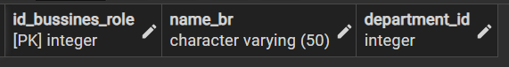 | 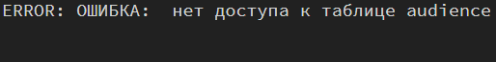 | 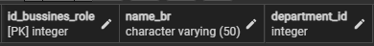 | 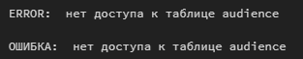
rl_teacher | Запрос: | Запрос: | Запрос: | Запрос:
 | select * from Schedule; | select * from Combination; | select * from Schedule; | select * from Combination;
 | Результат: | Результат: | Результат: | Результат:
 | 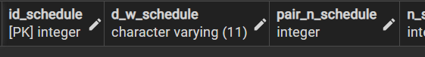 |  | 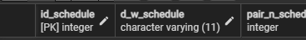 | 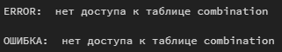
rl_student | Запрос: | Запрос: | Запрос: | Запрос:
 | select * from Student; | select * from Employee; | select * from Student; | select * from Employee;
 | Результат: | Результат: | Результат: | Результат:
 | 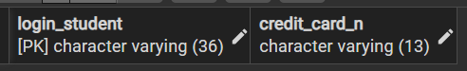 |  |  | 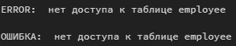
rl_managersd | Запрос: | Запрос: | Запрос: | Запрос:
 | select * from Study_Grpoup; | select * from Bussines_Role; | select * from Study_Grpoup; | select * from Bussines_Role;
 | Результат: | Результат: | Результат: | Результат:
 |  |  |  | 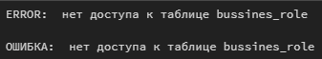
rl_administrator | Запрос: | Запрос: | Запрос: | Запрос:
 | select * from Post; | select * from WrkCrr; | select * from Post; | select * from WrkCrr;
 | Результат: | Результат: | Результат: | Результат:
 |  | 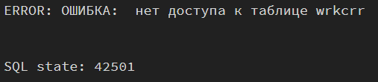 |  | 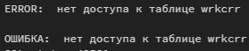

- Создание резервной копии БД;
- Версия базы данных:
  - Отчёт о созданных объектах;
Таблица 8 – Перечень созданных объектов
 | Информация по объектам
Запрос | select  information_schema.tables.table_name as "Таблицы",  string_agg(distinct information_schema.columns.column_name, ', ') as "Столбцы",  string_agg(distinct pg_indexes.indexname, ', ') as "Индексы"  from information_schema.tables  inner join information_schema.columns  on information_schema.columns.table_name = information_schema.tables.table_name  inner join pg_indexes  on information_schema.tables.table_name = pg_indexes.tablename  where  information_schema.tables.table_schema = 'public' and  indexname not like 'pk_%'  group by  information_schema.tables.table_name  union all  select  (select  count(*)::text  from information_schema.tables  where  table_schema = 'public'),  (select  count(information_schema.columns.column_name)::text  from information_schema.tables  inner join information_schema.columns  on information_schema.columns.table_name = information_schema.tables.table_name  where  information_schema.tables.table_schema = 'public'),  (select  count(pg_indexes.indexname)::text  from information_schema.tables  inner join pg_indexes  on information_schema.tables.table_name = pg_indexes.tablename  where  information_schema.tables.table_schema = 'public' and  indexname not like 'pk_%');
Результат локальной БД | 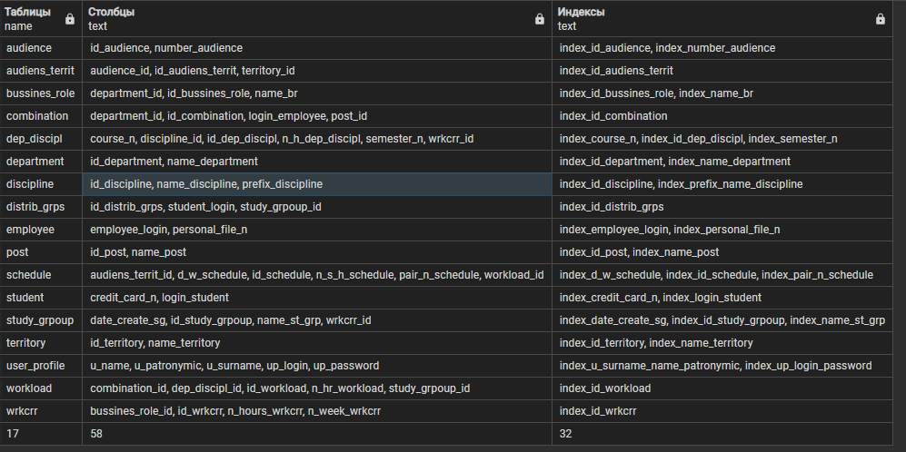
Результат удалённой БД | 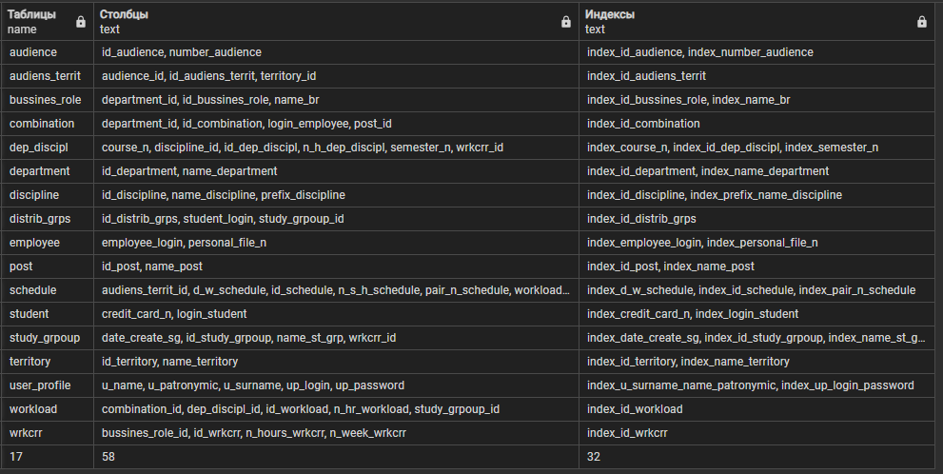

  - Версия БД.
Таблица 9 – Версия файла БД
Параметры | PostgreSQL
Номер версии | 1.0.0.1
Что сделано | - Созданы 17 таблиц;  - Созданы 58 столбцов и межтабличные связи;  - Созданы 32 индекса;  - Произведено распределение доступа ролей к таблицам;  - Созданы процедуры, для быстрого создания и перезаписи всей структуры таблиц, индексов и прав доступа;  - Создан Backup файл.

